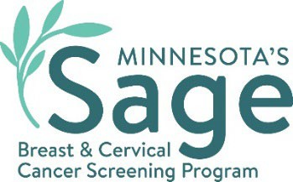

# SW Minnesota Breast Cancer Campaign Social Media Content

chinese

## Precious Moments

 Caption: 定期进行癌症筛查以照顾您的健康及陪伴您所爱的人。 明尼苏达州癌症筛查计划 Sage 可帮助您安排免费的乳房 X 光检查和巴氏涂片检查, 并在您没有保险或保险不足之情况下支付您的服务费用。请致电Sage 1-888-643-2584. [mnsage.com.](https://www.health.state.mn.us/diseases/cancer/sage/index.html)

#SWSageScreening

## Saves Lives

Caption: 明尼苏达州的癌症筛查计划 Sage 可帮助您安排免费的乳房 X 光检查和巴氏涂片检查, 并在您没有保险或保险不足的情况下支付您的服务费用。请致电Sage 1-888-643-2584. [mnsage.com.](https://www.health.state.mn.us/diseases/cancer/sage/index.html)

#SWSageScreening

## Role Model

Caption: Sage 计划为符合资格之人士提供免费的乳房 X 光检查与巴氏涂片检查。请致电 1-888-643-2584 以了解您是否符合资格并立即预约! [mnsage.com.](https://www.health.state.mn.us/diseases/cancer/sage/index.html)

#SWSageScreening

## Pay Help

Caption: 明尼苏达州的癌症筛查项目 Sage 与诊所合作为符合资格的人提供免费的乳房 X 光检查和巴氏涂片检查。请致电 1-888-643-2584 以了解您是否符合资格并立即预约! [mnsage.com.](https://www.health.state.mn.us/diseases/cancer/sage/index.html)

#SWSageScreening

## Take Care

Caption: 明尼苏达州癌症筛查项目 Sage 希望帮助您获得免费的乳房 X 光检查和巴氏涂片检查以帮助您保持健康。请致电 1-888-643-2584 了解您是否符合资格并立即预约! [mnsage.com.](https://www.health.state.mn.us/diseases/cancer/sage/index.html)

#SWSageScreening

Minnesota Department of Health  
Sage Program  
625 Robert St. N   
PO Box 64976  
St. Paul, MN 55155-2538  
888-643-2584  
health.sage@state.mn.us  
[www.health.state.mn.us](http://www.health.state.mn.us/)

08/07/2024

To obtain this information in a different format, call: 1-888-643-2584.